Instituto de Educação Infantil e Juvenil

Outono, 2020. Londrina, de .

Nome: ____________________________________ Turma: ____________

Área do conhecimento: Educação Física | Professor: Leandro

EDUCAÇÃO FÍSICA – KUNG FU

- AQUECIMENTO, ASSISTA E INTERAJA COM O VÍDEO DE EXERCÍCIO DO GRUPO KIDZ BOP:
https://www.youtube.com/watch?v=40uEcTuqIvM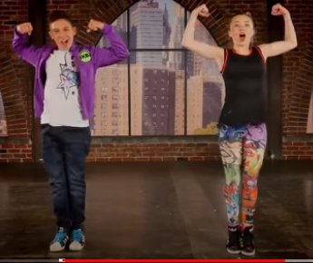
- AGORA VAMOS FAZER OUTRA COREOGRAFIA COM MOVIMENTOS DO KUNG FU
https://www.youtube.com/watch?v=eybq85zc87M
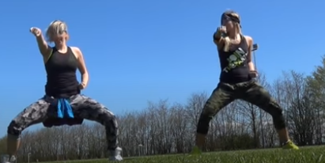
- PARA TERMINAR VAMOS DE JUST DANCE KIDS .
https://www.youtube.com/watch?v=domGaQVg004
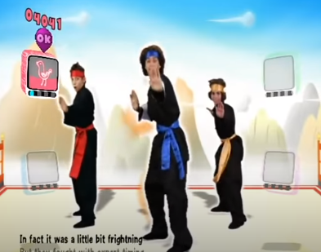

- ESCREVA E OU DESENHE RELATANDO COMO FOI ESSA ATIVIDADE.

